**НАЦІОНАЛЬНИЙ ТЕХНІЧНИЙ УНІВЕРСИТЕТ УКРАЇНИ  
«КИЇВСЬКИЙ ПОЛІТЕХНІЧНИЙ ІНСТИТУТ   
імені ІГОРЯ СІКОРСЬКОГО»**

**Інститут прикладного системного аналізу  
Кафедра системного проектування**

**Звіт**

**про виконання лабораторної роботи №3   
з дисципліни “Ітераційні методи та ряди”**

Виконав:  
студент I курсу, групи ДА-12  
Кракович Павло Дмитрович

Прийняв:

к.т.н., доцент Безносик О. Ю.

Київ – 2021

1. Скласти алгоритм і програму рішення запропонованої задачі (рис. 1)

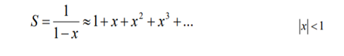

Рис. 1

1. Аналіз умови задачі.

Виходячи з умови задачі, потрібно скласти алгоритм, який буде рахувати суму послідовності до введеного значення Епсілон. Також потрібно зробити перевірку значення введеного x.

1. Блок схема (рис. 2)

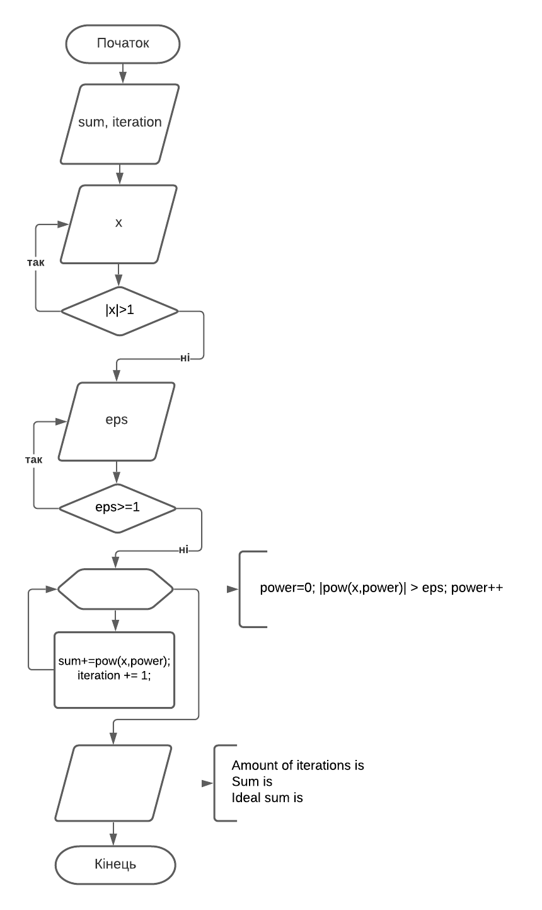

Рис. 2

1. Код (рис. 3)

*#include* <stdio.h>  
*#include* <math.h>  
  
*int* main() {  
 *double* eps,x,sum = 0;  
 *int* iteration=0;  
 *do* {  
 printf("Type x (|x|<1):");  
 scanf("%lf",&x);  
 }  
 *while* (fabs(x)>1);  
 *do* {  
 printf("Type epsilon (eps<1):");  
 scanf("%lf",&eps);  
 }  
 *while* (eps>=1);  
 *for* (*int* power=0; fabs(pow(x,power)) > eps; power++) {  
 sum += pow(x,power);  
 iteration += 1;  
 }  
  
 printf("Amount of iterations is: %d\nSum is: %.14lf\nIdeal sum is: %.14lf",iteration,sum, 1/(1-x));  
 *return* 1;  
}

Рис. 3

1. Результат роботи програми: (рис. 4)

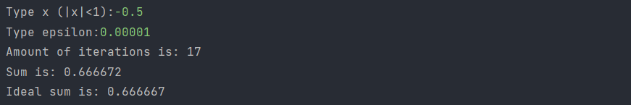

Рис. 4

Висновок

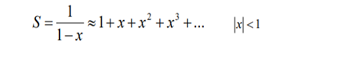В ході виконання лабораторної роботи №3 мною було розроблено алгоритм розв’язку задачі та знаходження значень

Алгоритм є нерозгалудженим, у ньому я використав цикл do while для перевірки значення x. Алгоритм виводить точне значення, значення по ітераціям за допомогою циклу for та кількість ітерацій циклу. Я засвоїв використання ітерацій для обрахування значення даного виразу.